附件1

大同市基层卫生事务中心
2022年度部门预算公开

目 录

第一部分 概况………………………………………………1
一、本部门单位职责…………………………………………1
二、机构设置情况……………………………………………1
第二部分 2022年度单位预算报表…………………………2
一、基层事务中心2022年预算收支总表……………………2
二、基层事务中心2022年预算收入总表……………………3
三、基层事务中心2022年预算支出总表……………………4
四、基层事务中心2022年财政拨款收支总表………………5
五、基层事务中心2022年一般公共预算支出预算表………6
六、基层事务中心2022年一般公共预算安排基本支出分经济科目表………………………………………………………7
七、基层事务中心2022年政府性基金预算收入预算表……7
八、基层事务中心2022年政府性基金预算支出预算表……7
九、基层事务中心2022年国有资本经营预算收支预算表………………………………………………………………8
十、基层事务中心 2022年“三公”经费支出预算表……8
十一、基层事务中心2022年机关运行经费预算财政拨款情表………………………………………………………………8
第三部分 2022年度单位预算情况说明……………………8
一、2022年度部门预算数据变动情况及原因…………8
二、“三公”经费增减变动原因说明…………………9
三、机关运行经费增减变动原因说明…………………9
四、政府采购情况………………………………………9
五、绩效管理情况………………………………………10
六、国有资产占有使用情况……………………………14
七、其他说明……………………………………………15
第四部分 名词解释………………………………………

第一部分 概况
- 本单位职责
承担基层卫生服务体系建设、公卫项目指导、培训及机构运行监测评估；负责卫健系统信息化规划、建设、系统维护和统计分析；协助市卫健委承办基层卫生和信息化建设相关工作。
二、机构设置情况
内设科室为办公室、基层业务指导科、信息科、财务科。
综合办公室：负责与市卫健委的党务联系,督促落实党组会议议定事项及“三重一大’决策事项,负责基层目标责任考核、党群工作。负责基层日常运转工作,承担重大问题调研、重要文稿起草、政务公开、保密和行政后勤管理等工作。
财务科：承担基层事务预决算、财务和资产管理工作。

第二部分 2022年度单位预算报表
一、2022年预算收支总表
 |  |  | 预算公开表1
2022年预算收支总表
部门:[118035]大同市基层卫生事务中心 |  |  | 单位：万元
收入 |  | 支出
项目 | 2022年 | 项目 | 2022年
一、一般公共预算 | 101.04 | 一般公共服务支出
二、政府性基金预算 | 180.00 | 外交支出
三、国有资本经营预算 |  | 国防支出
四、财政专户管理资金 |  | 公共安全支出
五、单位资金 |  | 教育支出
 |  | 科学技术支出
 |  | 文化旅游体育与传媒支出
 |  | 社会保障和就业支出 | 8.68
 |  | 社会保险基金支出
 |  | 卫生健康支出 | 83.42
 |  | 节能环保支出
 |  | 城乡社区支出 | 180.00
 |  | 农林水支出
 |  | 交通运输支出
 |  | 资源勘探工业信息等支出
 |  | 商业服务业等支出
 |  | 金融支出
 |  | 援助其他地区支出
 |  | 自然资源海洋气象等支出
 |  | 住房保障支出 | 8.94
 |  | 粮油物资储备支出
 |  | 国有资本经营预算支出
 |  | 灾害防治及应急管理支出
 |  | 预备费
 |  | 其他支出
 |  | 转移性支出
 |  | 债务还本支出
 |  | 债务付息支出
 |  | 债务发行费用支出
 |  | 抗疫特别国债安排的支出
本年收入合计 | 281.04 | 本年支出合计 | 281.04

二、2022年预算收入总表
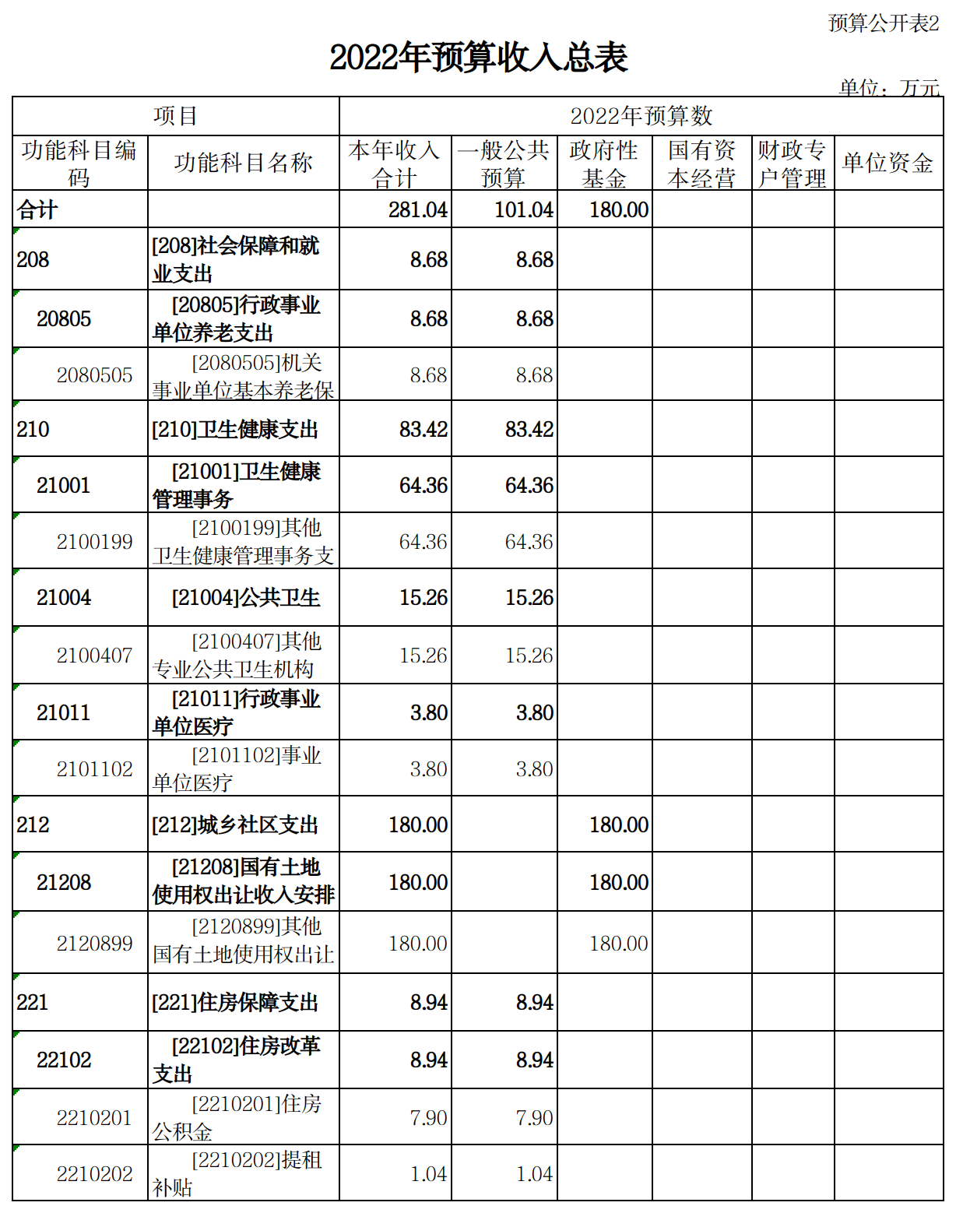
三、2022年预算支出总表
 |  |  | 预算公开表3
2022年预算支出总表
 |  |  | 单位：万元
项目 |  | 2022年预算数
科目编码 | 科目名称 | 合计 | 基本支出 | 项目支出
合计 |  | 281.04 | 85.78 | 195.26
 | [208]社会保障和就业支出 | 8.68 | 8.68
208 | [20805]行政事业单位养老支出 | 8.68 | 8.68
2080505 | [2080505]机关事业单位基本养老保险缴费支出 | 8.68 | 8.68
 | [210]卫生健康支出 | 83.42 | 68.16 | 15.26
210 | [21001]卫生健康管理事务 | 64.36 | 64.36
2100199 | [2100199]其他卫生健康管理事务支出 | 64.36 | 64.36
210 | [21004]公共卫生 | 15.26 |  | 15.26
2100407 | [2100407]其他专业公共卫生机构 | 15.26 |  | 15.26
210 | [21011]行政事业单位医疗 | 3.80 | 3.80
2101102 | [2101102]事业单位医疗 | 3.80 | 3.80
 | [212]城乡社区支出 | 180.00 |  | 180.00
212 | [21208]国有土地使用权出让收入安排的支出 | 180.00 |  | 180.00
2120899 | [2120899]其他国有土地使用权出让收入安排的支出 | 180.00 |  | 180.00
 | [221]住房保障支出 | 8.94 | 8.94
221 | [22102]住房改革支出 | 8.94 | 8.94
2210201 | [2210201]住房公积金 | 7.90 | 7.90
2210202 | [2210202]提租补贴 | 1.04 | 1.04
四、2022年财政拨款收支总表
 |  |  |  |  | 预算公开表4
2022年财政拨款收支总表
 |  |  |  |  | 单位：万元
收入 |  | 支出
项目 | 金额 | 项目 | 金额
项目 | 金额 | 项目 | 小计 | 一般公共预算 | 政府性基金 | 国有资本经营预算
一、一般公共预算 | 101.04 | 一般公共服务支出
二、政府性基金预算 | 180.00 | 外交支出
三、国有资本经营预算 |  | 国防支出
 |  | 公共安全支出
 |  | 教育支出
 |  | 科学技术支出
 |  | 文化旅游体育与传媒支出
 |  | 社会保障和就业支出 | 8.68 | 8.68
 |  | 社会保险基金支出
 |  | 卫生健康支出 | 83.42 | 83.42
 |  | 节能环保支出
 |  | 城乡社区支出 | 180.00 |  | 180.00
 |  | 农林水支出
 |  | 交通运输支出
 |  | 资源勘探工业信息等支出
 |  | 商业服务业等支出
 |  | 金融支出
 |  | 援助其他地区支出
 |  | 自然资源海洋气象等支出
 |  | 住房保障支出 | 8.94 | 8.94
 |  | 粮油物资储备支出
 |  | 国有资本经营预算支出
 |  | 灾害防治及应急管理支出
 |  | 预备费
 |  | 其他支出
 |  | 转移性支出
 |  | 债务还本支出
 |  | 债务付息支出
 |  | 债务发行费用支出
 |  | 抗疫特别国债安排的支出
本年收入合计 | 281.04 | 本年支出合计 | 281.04 | 101.04 | 180.00
五、2022年一般公共预算支出预算表
 |  |  |  | 预算公开表5
2022年一般公共预算支出预算表
部门:[118035]大同市基层卫生事务中心 |  |  |  | 单位：万元
项目 |  | 2022年预算数
科目编码 | 科目名称 | 合计 | 基本支出 | 项目支出
合计 |  | 101.04 | 85.78 | 15.26
[208]社会保障和就业支出 |  | 8.68 | 8.68
[20805]行政事业单位养老支出 |  | 8.68 | 8.68
2080505 | [2080505]机关事业单位基本养老保险缴费支出 | 8.68 | 8.68
[210]卫生健康支出 |  | 83.42 | 68.16 | 15.26
[21001]卫生健康管理事务 |  | 64.36 | 64.36
2100199 | [2100199]其他卫生健康管理事务支出 | 64.36 | 64.36
[21004]公共卫生 |  | 15.26 |  | 15.26
2100407 | [2100407]其他专业公共卫生机构 | 15.26 |  | 15.26
[21011]行政事业单位医疗 |  | 3.80 | 3.80
2101102 | [2101102]事业单位医疗 | 3.80 | 3.80
[221]住房保障支出 |  | 8.94 | 8.94
[22102]住房改革支出 |  | 8.94 | 8.94
2210201 | [2210201]住房公积金 | 7.90 | 7.90
2210202 | [2210202]提租补贴 | 1.04 | 1.04

六、2022年一般公共预算安排基本支出分经济科目表
 |  | 预算公开表6
一般公共预算安排基本支出分经济科目表
 |  | 单位：万元
经济科目名称 | 预算数 | 备注
 | 85.78
505 | 80.25
[50501]工资福利支出 | 80.25
50502 | 5.47
[5050299]商品和服务支出 | 5.47
509 | 0.06
[50901]社会福利和救助 | 0.06
七、2022年政府性基金预算收入预算表
2022年政府性基金预算收入表
 |  | 单位:万元
项目 |  | 政府性基金收入预算
科目编码 | 科目名称 | 政府性基金收入预算
 | 合计 | 180.00
103 | 非税收入 | 180.00
10301 | 政府性基金收入 | 180.00
1030148 | 国有土地使用权出让收入 | 180.00
八、2022年政府性基金预算支出预算表
 |  | 预算公开表8
2022年政府性基金预算支出表
 |  | 单位:万元
项目 |  | 政府性基金支出预算
科目编码 | 科目名称 | 政府性基金支出预算
合计 |  | 180.00
212 | [212]城乡社区支出 | 180.00
21208 | [21208]国有土地使用权出让收入安排的支出 | 180.00
2120899 | [2120899]其他国有土地使用权出让收入安排的支出 | 180.00

九、2022年国有资本经营预算收支预算表
2022年国有资本经营预算收支预算表
 |  |  |  |  |  | 单位：万元
国有资本经营预算收入 |  |  | 国有资本经营预算支出
项目 |  | 国有资本经营收入预算 | 科目编码 | 科目名称 | 合计 | 基本支出 | 项目支出
科目编码 | 科目名称

说明：本单位国有资本经营预算收支均为零
十、2022年“三公”经费支出预算表
2022年一般公共预算“三公”经费支出情况统计表
 | 单位:万元
项目 | 2022年预算数
因公出国（境）费
公务接待费
公务用车购置及运行费
①公务用车购置费
②公务用车运行维护费
合计

说明：本单位三公”经费支出为零
十一、2022年机关运行经费预算财政拨款情况表
2022年机关运行经费预算财政拨款情况统计表
 |  | 单位:万元
单位编码 | 单位名称 | 2022年预算数

说明：本单位机关运行经费支出为零
第三部分 2022年度单位预算情况说明

一、2022年度部门预算数据变动情况及原因
- 本年预算收支安排情况
2022年部门预算收入总计281.03万元，其中一般公共预算101.03万元；政府性基金预算180万元。其中,本年收入合计 281.03万元。本年预算支出总计 281.03万元,其中,当年预算安排支出 281.03万元。
- 较上年预算比较变动情况
2022年部门预算收入、支出预算与上年年初收入、支出预算 1195116万元比较,增加161.52 万元。主要原因是预算范围发生变化,2022年增加政府性基金预算180万元，减少一般公共预算基层卫生工作经费25.4万元。根据中共大同市卫生健康委员会党组会议纪要（2021）第18期、山西省卫生健康委员会办公室（晋卫办规划函[2020]12号、大同市卫生健康委员会文件（同卫[2021]136号）新增政府性基金预算180万元，大同市基层卫生事务中心承担大同市卫生健康委员会机房维护项目、杀毒软件及防火墙软件续费、大同市卫生健康委员会所需基层医疗机构信息管理系统维护项目、信息系统等级保护定级备案、大同市卫生健康委员会大数据平台维护项目等工作。

二、“三公”经费增减变动原因说明
我单位无“三公”经费。
三、机关运行经费增减变动原因说明
我单位无机关运行经费。
四、政府采购情况
2022年单位政府采购预算总额180万元，其中：政府采购货物预算17万元、政府采购工程预算0万元、政府采购服务预算163万元。
五、绩效管理情况
1、绩效管理情况
2022年实行绩效目标管理的项目4个，涉及一般公共预算当年拨款101万元，政府性基金180万元。
2、绩效目标情况
一是全面设定绩效目标。大同市基层卫生事务中心按要求设定了绩效目标,填写《绩效目标申报表》,随预算上报。
二是规范绩效目标批复管理。绩效目标申报表与预算同步批复、同步下达至基层卫生事务中心,进一步明确支出责任。
以下分别列示大同市基层卫生事务中心 2022 年度部分项目绩效目标申报

（一）残疾人就业保障金经费绩效目标申报表
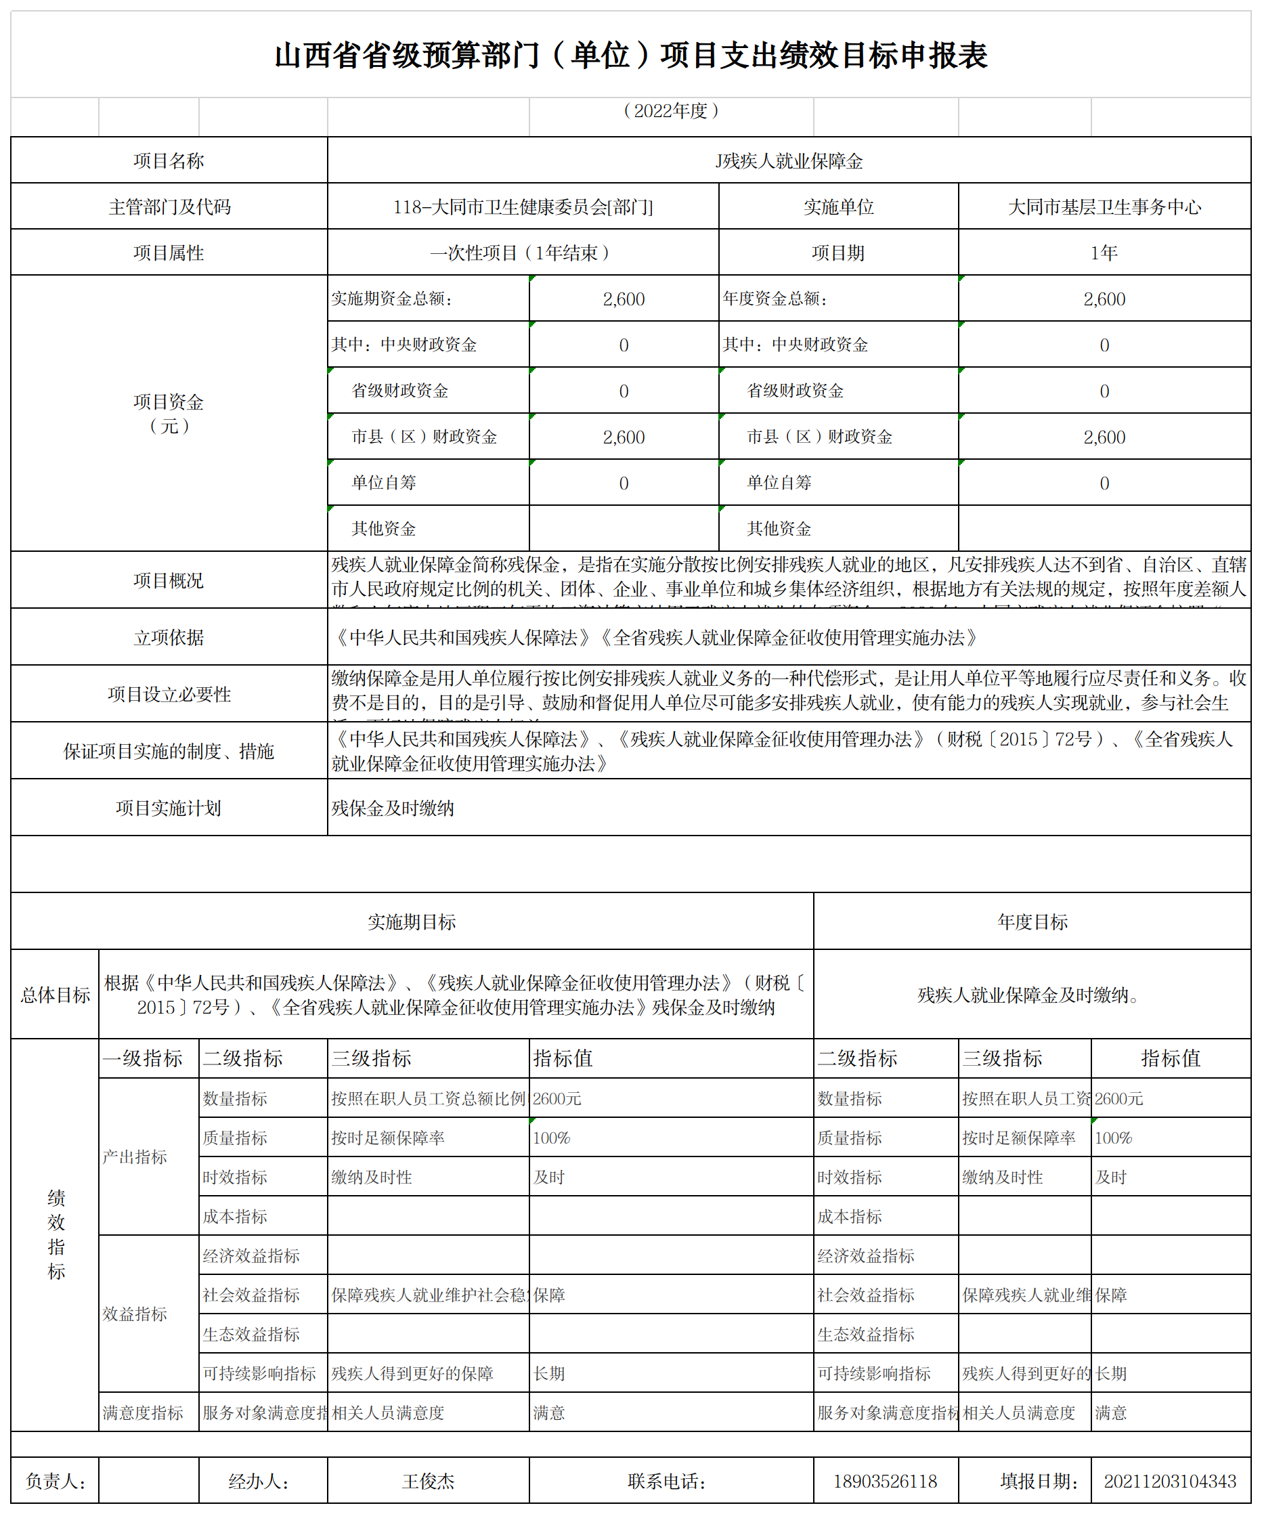
（二）基层卫生工作经费绩效目标申报表
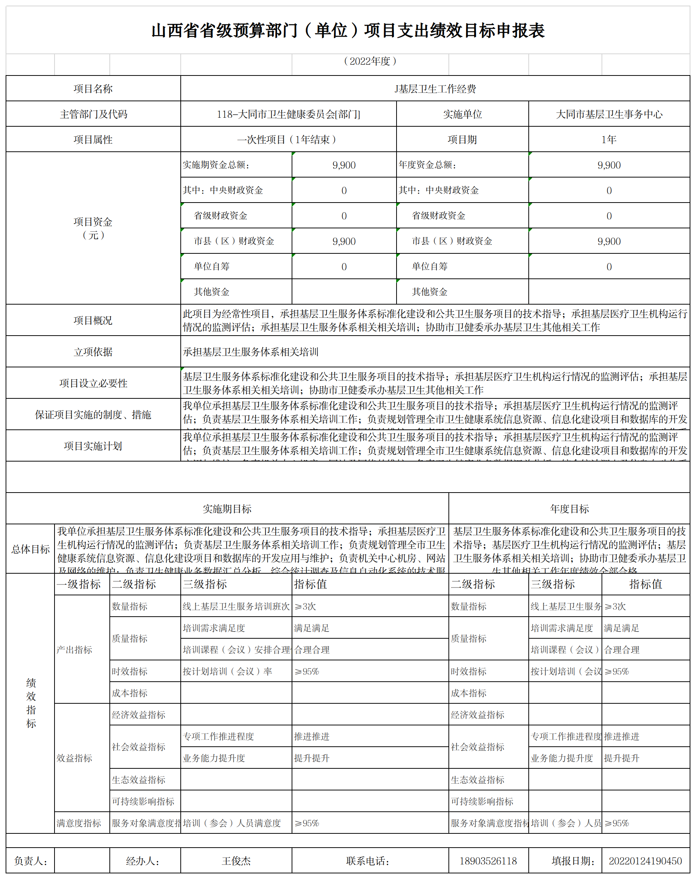
（三）基层卫生工作经费绩效目标申报表
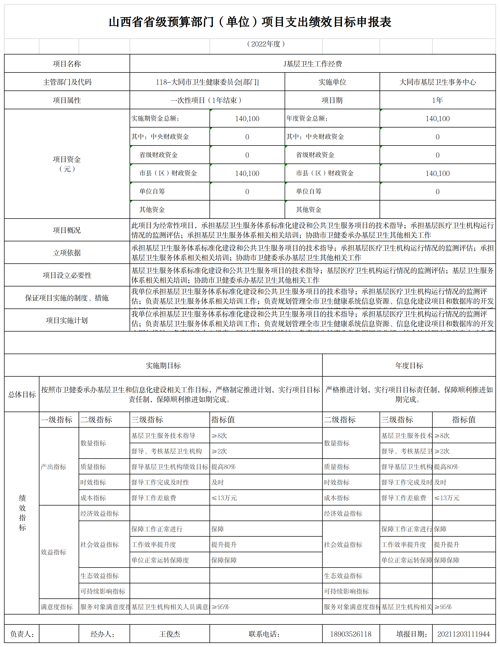
（四）大同市基层医疗机构信息管理系统经费绩效目标申报表
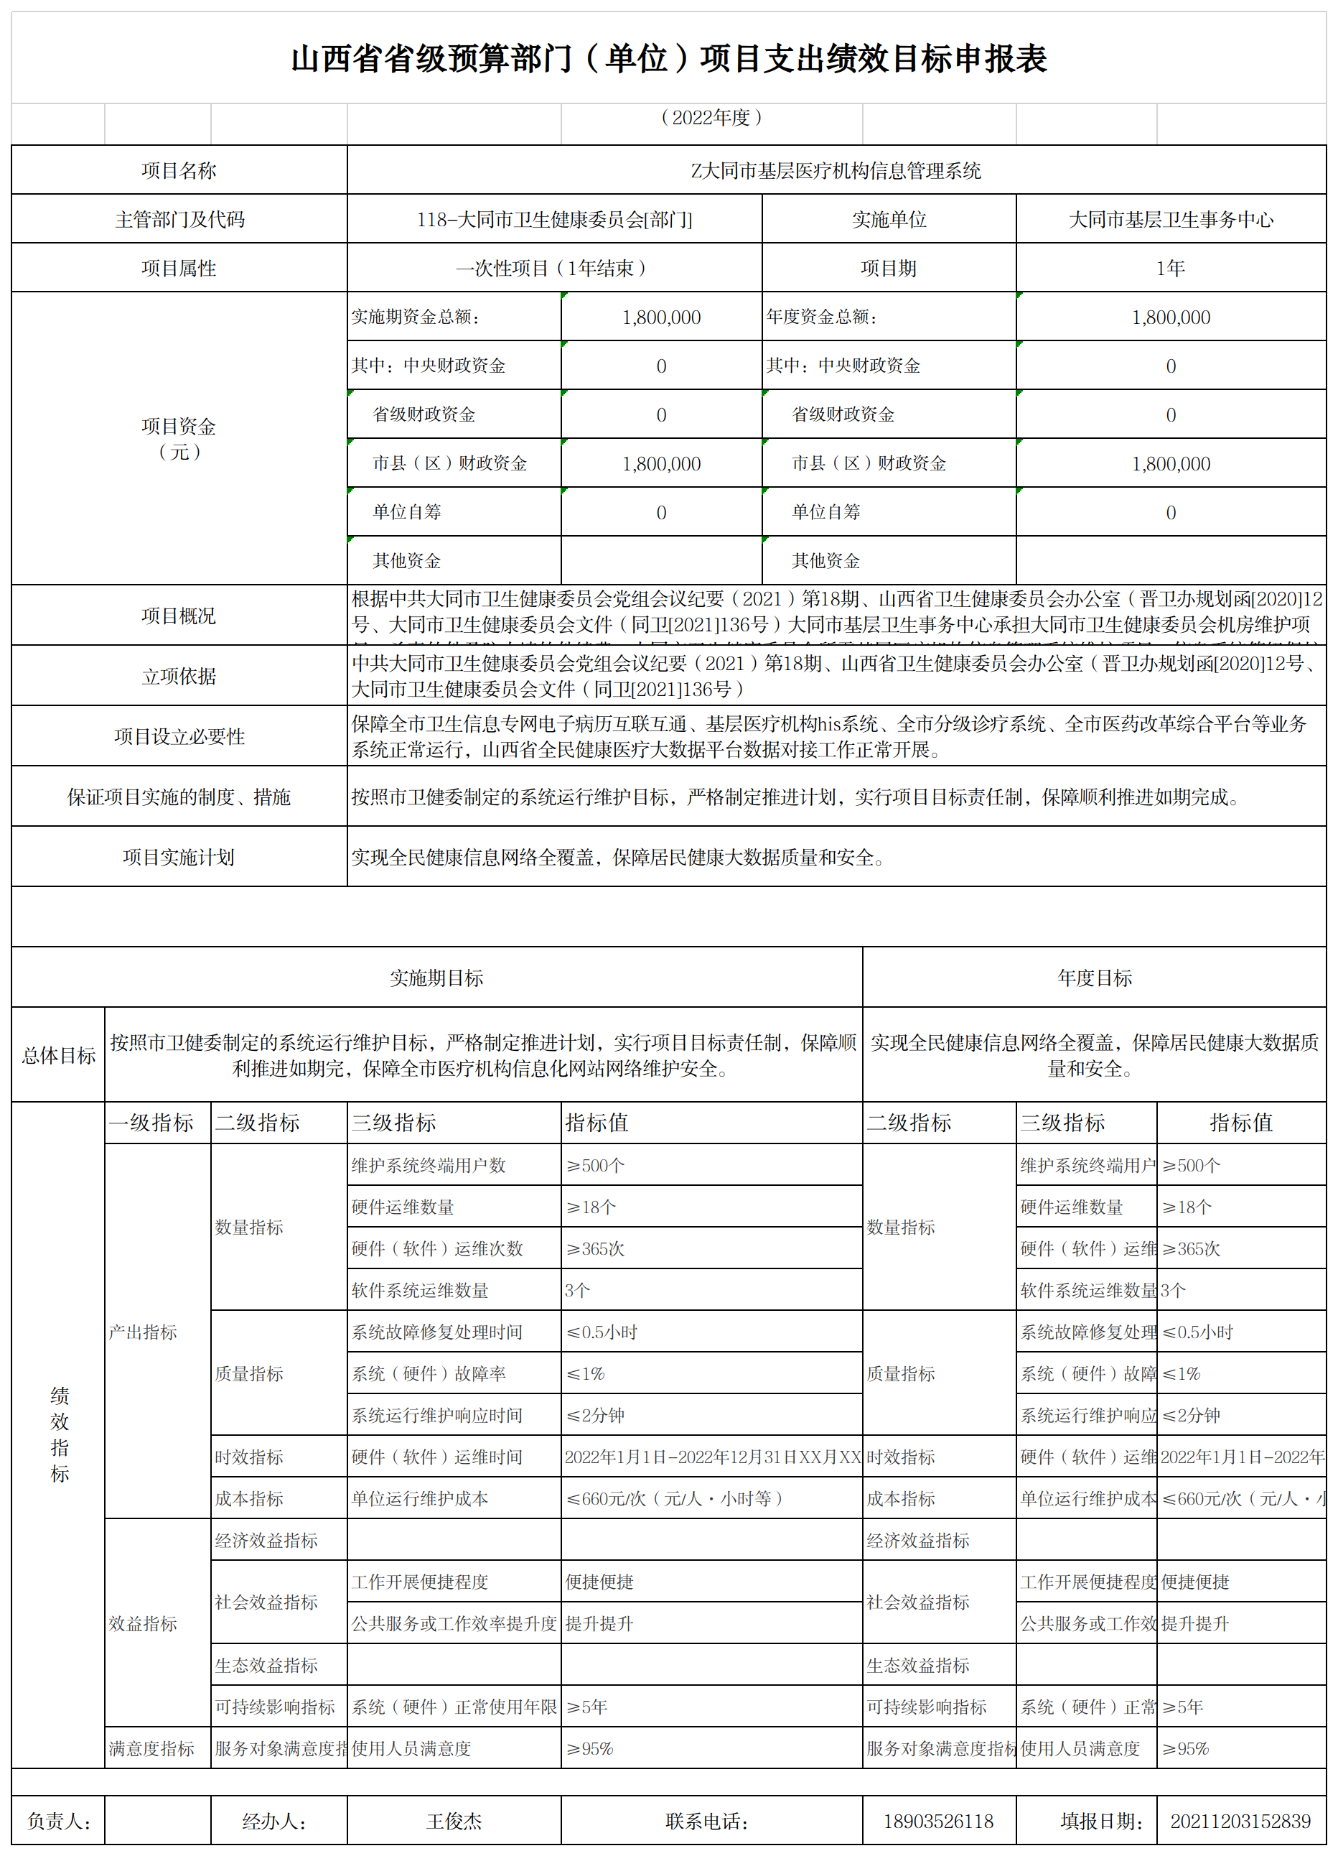
六、国有资产占有使用情况
1、车辆情况；本单位无公务用车。
2、房屋情况；本单位统一由机关事务管理中心安排。
3、其他国有资产占有使用情况。
七、其他说明
政府购买服务指导性目录:根据《山西省财政厅关于印发山西省政府购买服务指导性目录及编制部门政府购买服务指导性目录工作的通知》(晋财综〔2021〕34 号)和《山西省财政厅关于印发山西省部门政府购买服务指导性目录(第一批)通知》(晋财综〔2021〕63 号),基层卫生事务中心政府购买服务主要是信息化服务事项,经大同市卫生健康委员会批复“大同市基层医疗机构信息管理系统”,该类服务按规定不再编制部门目录,直接按照《山西省政府购买服务指导性目录》范围使用。
第四部分 名词解释
一、基本支出：指为保障机构正常运转、完成日常
工作任务而发生的人员支出和公用支出。
二、项目支出：指在基本支出之外为完成特定行政任
务和事业发展目标所发生的支出。
三、“三公”经费：指省直部门用一般公共预算安排的因公出国（境）费用、公务用车购置及运行费和公务接待费。其中：因公出国（境）费用反映单位公务出国（境）的国际旅费、国外城市间交通费、住宿费、伙食费、培训费、公杂费等支出；公务用车购置费反映公务用车购置支出（含车辆购置税、牌照费）；公务用车运行维护费反映单位按规定保留的公务用车燃料费、维修费、过路过桥费、保险费、安全奖励费用等支出；公务接待费反映机关和参公事业单位按规定开支的各类公务接待（含外宾接待）支出。
四、机关运行经费：指行政单位和参照公务员法管理的事业单位使用一般公共预算财政拨款安排的基本支出中的公用经费支出。
五、政府购买服务：根据我国现行政策规定，政府购买服务，是指充分发挥市场机制作用，将国家机关属于自身职责范围且适合通过市场化方式提供的服务事项，按照政府采购方式和程序，交由符合条件的服务供应商承担，并根据服务数量和质量等情况向其支付费用的行为。
六、一般公共预算：是指以税收为主体的财政收入，安排用于保障和改善民生、推动经济社会发展、维护国家安全、维持国家机构正常运转等方面的收支预算。
七、政府性基金预算：是对依照法律、行政法规的规定在一定期限内向特定对象征收、收取或者以其他方式筹集的资金，专项用于特定公共事业发展的收支预算。
八、国有资本经营预算：是对国有资本收益作出支出安排的收支预算。
九、财政专户管理资金：专指教育收费，包括目前在财政专户管理的高中以上学费、住宿费，高校委托培养费，党校收费，教育考试考务费，函大、电大、夜大及短训班培训费等。
十、单位资金：是指除政府预算资金和财政专户管理资金以外的资金，包括事业收入、事业单位经营收入、上级补助收入、附属单位上缴收入、其他收入。
十一、上年结转：指以前年度预算安排、结转到本年仍按原规定用途继续使用的资金。

